富荣富合一年定期开放纯债债券型发起式证券投资基金基金产品资料概要更新

编制日期：2022年12月05日
送出日期：2022年12月16日
本概要提供本基金的重要信息，是招募说明书的一部分。
作出投资决定前，请阅读完整的招募说明书等销售文件。

一、 产品概况
基金简称 | 富荣富合一年定开债 | 基金代码 | 008522
基金管理人 | 富荣基金管理有限公司 | 基金托管人 | 中国民生银行股份有限公司
基金合同生效日 | 2020年12月31日 | 上市交易所及上市日期 | 暂未上市
基金类型 | 债券型 | 交易币种 | 人民币
运作方式 | 定期开放式 | 开放频率 | 每一年开放一次
基金经理 | 开始担任本基金基金经理的日期 |  | 证券从业日期
王丹 | 2020年12月31日 |  | 2014年04月28日
其他 | 1、本基金不向个人投资者销售。 2、基金合同生效满三年后的对应日，若本基金资产净值低于2亿元，基金合同应当终止，且不得通过召开基金份额持有人大会的方式延续基金合同期限。 基金合同生效日起三年后继续存续的，连续20个工作日出现基金份额持有人数量不满200人或者基金资产净值低于5000万元情形的，基金管理人应当在定期报告中予以披露；连续60个工作日出现前述情形的，基金管理人应当十个工作日内向中国证监会报告并提出解决方案，如持续运作、转换运作方式、与其他基金合并或者终止基金合同等，并六个月内召集基金份额持有人大会进行表决。

二、 基金投资与净值表现

（一）投资目标与投资策略
（投资者可以通过阅读《招募说明书》第十章了解详细情况）
投资目标 | 本基金在追求基金资产长期稳健增值的基础上，力争为基金份额持有人创造超越业绩比较基准的稳定收益。
投资范围 | 本基金的投资范围主要为具有较好流动性的金融工具，包括国债、央行票据、地方政府债、金融债、企业债、公司债、短期融资券、超短期融资券、中期票据、公开发行的次级债、同业存单、资产支持证券、可分离交易可转债的纯债部分、银行存款、债券回购、货币市场工具，以及法律法规或中国证监会允许基金投资的其他金融工具。  本基金不投资股票。  如法律法规或监管机构以后允许基金投资其他品种，基金管理人在履行适当程序后，可以将其纳入投资范围，其投资比例遵循届时有效法律法规或相关规定。  本基金投资组合资产配置比例：本基金投资于债券的比例不低于基金资产的80%。但应开放期流动性需要，为保护基金份额持有人利益，在每次开放期前一个月、开放期及开放期结束后一个月的期间内，基金投资不受上述比例限制。  开放期内，本基金持有现金或者到期日在一年以内的政府债券的比例不低于基金资产净值的5%，其中现金不包括结算备付金、存出保证金、应收申购款等，在封闭期内，本基金不受上述5%的限制。  如果法律法规或中国证监会变更投资品种的投资比例限制，基金管理人在履行适当程序后，可以调整上述投资品种的投资比例。
主要投资策略 | （一）封闭期投资策略  1、资产配置策略；2、利率预期策略；3、信用债券投资策略；4、收益率利差策略；5、属类配置策略；6、个券选择策略；7、资产支持证券的投资策略  （二）开放期投资策略  开放期内，本基金为保持较高的组合流动性，方便投资人安排投资，在遵守本基金有关投资限制与投资比例的前提下，将主要投资于高流动性的投资品种，防范流动性风险，满足开放期流动性的需求。
业绩比较基准 | 中债综合指数（总财富）收益率×90%+一年期定期存款利率（税后）×10%。
风险收益特征 | 本基金属于债券型证券投资基金，其预期风险收益水平低于股票型基金、混合型基金，高于货币市场基金。

（二）投资组合资产配置图表／区域配置图表
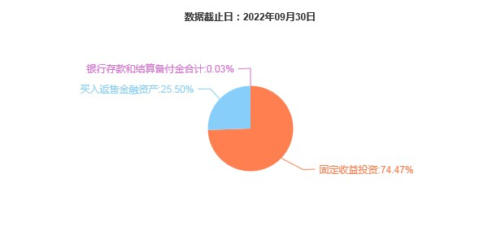

（三）自基金合同生效以来基金每年的净值增长率及与同期业绩比较基准的比较图
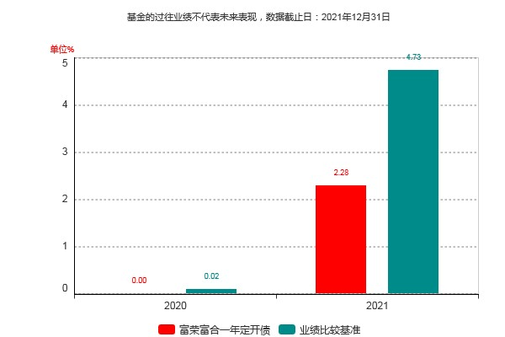
注：基金的过往业绩不代表未来表现；合同生效当年不满完整自然年度的，按实际期限计算净值增长率。

三、 投资本基金涉及的费用

（一）基金销售相关费用
以下费用在认购／申购／赎回基金过程中收取：
费用类型 | 份额（S）或金额（M）/持有期限（N） | 收费方式/费率 | 备注
申购费（前收费） | M<100万 | 0.80%
申购费（前收费） | 100万≤M<300万 | 0.50%
申购费（前收费） | 300万≤M<500万 | 0.30%
申购费（前收费） | M≥500万 | 1000.00元/笔
赎回费 | N<7天 | 1.50%
赎回费 | 7天≤N<365天 | 0.10%
赎回费 | N≥1年 | 0.00%
注：一年为365天。

（二）基金运作相关费用
以下费用将从基金资产中扣除：
费用类别 | 收费方式/年费率
管理费 | 0.30%
托管费 | 0.05%
销售服务费 | 0.00%
其他费用 | 会计师费、律师费、诉讼费等
注：本基金交易证券、基金等产生的费用和税负，按实际发生额从基金资产扣除。

四、 风险揭示与重要提示

（一）风险揭示
本基金不提供任何保证。投资者可能损失投资本金。
投资有风险，投资者购买基金时应认真阅读本基金的《招募说明书》等销售文件。
主要风险
投资于本基金的主要风险：1、市场风险：政策风险、经济周期风险、利率风险、通货膨胀风险、再投资风险；2、信用风险；3、流动性风险（包含一旦启动侧袋机制而产生的部分份额不能赎回等影响，详情见"第十七部分 侧袋机制"及"第十八部分 风险揭示"）；4、操作风险；5、管理风险；6、合规风险。
特有风险
1、定期开放基金的特有风险
本基金以定期开放的方式进行运作，封闭期长度为一年，封闭期间不接受基金的申购、赎回；在某个封闭期结束和下一封闭期开始之间设置开放期，受理本基金的申购、赎回等申请，开放期的时长为 5 至 20 个工作日。因此，在封闭期期内，基金份额持有人将面临不能赎回或卖出基金份额而出现的流动性约束。
2、发起式基金的特有风险
本基金同时为发起式基金，在基金募集时，发起资金提供方将运用发起资金认购本基金的金额不低于1000 万元，认购的基金份额持有期限不低于三年。基金管理人认购的基金份额持有期限满三年后，发起资金提供方将根据自身情况决定是否继续持有，届时，发起资金提供方有可能赎回认购的本基金份额。另外，在基金合同生效满三年后的对应日，若本基金资产净值低于2亿元，基金合同应当终止，且不得通过召开基金份额持有人大会的方式延续基金合同期限，投资者将面临基金合同可能终止的不确定性风险。
3、本基金允许单一投资者持有份额达到或超过50%的风险
（1）单一投资者大额赎回导致的基金份额净值波动风险如果单一投资者大额赎回，可能会导致基金份额净值波动的风险。主要原因是，根据本基金招募说明书和基金合同的规定，基金份额净值的计算精确到 0.0001 元，小数点后第 5 位四舍五入，当单一投资者巨额赎回时，由于基金份额净值四舍五入产生的误差计入基金份额基金财产，导致基金份额净值发生大幅波动。基金份额净值计算符合基金合同和法律法规的相关规定，单日大幅波动是在现有估值方法下出现的特殊事件。
（2）单一投资者大额赎回导致的流动性风险，如果单一投资者大额赎回，为应对赎回，可能迫使基金以不适当的价格大量 抛售证券，使基金的净值增长率受到不利影响。
（3）单一投资者大额赎回导致的巨额赎回风险 如果单一投资者大额赎回引发巨额赎回，基金管理人可能根据《基金合同》 的约定决定延缓支付赎回款项。
（4）单一投资者大额赎回导致的基金资产净值较低的风险 在本基金成立三年后，如果单一投资者大额赎回导致基金资产净值较低，可能出现连续 60 个工作日基金资产净值低于 5000 万元的情形，继而触发基金合同 终止条件导致基金无法继续存续。
4、投资资产支持证券的特有风险
本基金投资资产支持证券，资产支持证券具有一定的价格波动风险、流动性风险、信用风险等风险，基金管理人将本着谨慎和控制风险的原则进行资产支持证券投资。
（1）与基础资产相关的风险主要包括特定原始权益人破产风险、现金流预测风险等与基础资产相关的风险。
（2）与资产支持证券相关的风险主要包括资产支持证券信用增级措施相关风险、资产支持证券的利率风险、资产支持证券的流动性风险、评级风险等与资产支持证券相关的风险。
（3）其他风险主要包括政策风险、税收风险、发生不可抗力事件的风险、技术风险和操作风险。
5、基金管理人职责终止风险
因违法经营或者出现重大风险等情况，可能发生基金管理人被依法取消基金管理资格或依法解散、被依法撤销或者被依法宣告破产等情况。在基金管理人职责终止情况下，投资者面临基金管理人变更或基金合同终止的风险。基金管理人职责终止，涉及基金管理人、临时基金管理人、新任基金管理人之间责任划分的，相关基金管理人对各自履职行为依法承担责任。

（二）重要提示
中国证监会对本基金募集的注册，并不表明其对本基金的价值和收益作出实质性判断或保证，也不表明投资于本基金没有风险。
基金管理人依照恪尽职守、诚实信用、谨慎勤勉的原则管理和运用基金财产，但不保证基金一定盈利，也不保证最低收益。
基金投资者自依基金合同取得基金份额，即成为基金份额持有人和基金合同的当事人。
基金产品资料概要信息发生重大变更的，基金管理人将在三个工作日内更新，其他信息发生变更的，基金管理人每年更新一次。因此，本文件内容相比基金的实际情况可能存在一定的滞后，如需及时、准确获取基金的相关信息，敬请同时关注基金管理人发布的相关临时公告等。
本基金/基金合同相关的争议解决方式为仲裁。因本基金产生的或与基金合同有关的一切争议，如经友好协商未能解决的，任何一方均有权将争议提交中国国际经济贸易仲裁委员会。仲裁地点为北京市。

五、 其他资料查询方式
以下资料详见基金管理人网站www.furamc.com.cn 或拨打客服电话4006855600
基金合同、托管协议、招募说明书
定期报告，包括基金季度报告、中期报告和年度报告
基金份额净值
基金销售机构及联系方式
其他重要资料

六、 其他情况说明
1、投资者应当认真阅读基金招募说明书、基金合同、基金产品资料概要等信息披露文件，自主判断基金的投资价值，自主做出投资决策，自行承担投资风险；
2、基金管理人与基金销售机构不保证投资于本基金一定盈利，也不保证最低收益。

